PREFEITURA MUNICIPAL DE MESQUITA

DEPARTAMENTO DE EDUCAÇÃO / SEMED

Ano: 8º Fase

Disciplina: **Arte**

|  |  |
| --- | --- |
| Vamos Juntos (@_VamosJuntos_) | Twitter | **Querido aluno e querida aluna,**  Você está recebendo o material de Linguagens Artísticas que está sendo organizado para que você possa retornar a assuntos e atividades que reforcem suas experiências nesse conteúdo.  Tudo está sendo preparado com muito carinho e esperamos que seja útil para você. |

**Tema: História da Arte – Expressionismo.** (EF69AR01)

Em nosso último encontro falamos sobre os Movimentos Artísticos do Século XX e nesta oportunidade vamos estudar mais a fundo o Expressionismo. Expressionismo é o nome de uma vanguarda artística europeia do início do século XX. Esse movimento artístico está entre os primeiros representantes das vanguardas históricas e talvez, o primeiro a focar em aspectos subjetivos, valorizando a expressão emocional do ser humano.

**Origem do Expressionismo**

Devemos destacar que o Expressionismo não possui uma localização geográfica definida e sua duração é imprecisa. Entretanto, o consenso é de que tenha surgido na Alemanha em meados de 1905. Nesse ano se deu a criação do grupo*Die Brücke* (A Ponte), pelos artistas Ernst Kirchner (1880-1938), Erich Heckel (1883-1970) e Karl Schmidt-Rottluff (1884-1976), entre outros. Por isso, essa corrente é também chamada de Expressionismo alemão.

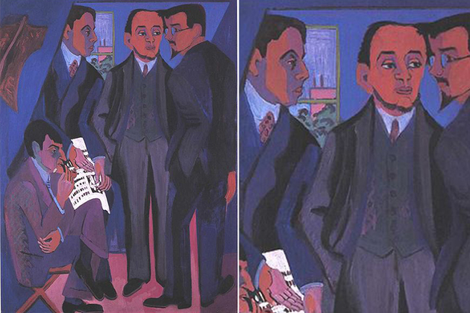

*Um grupo de artistas: Otto Muller, Kirchner, Hekel, Schmidt-Rottluf* (1926), de Kirchner. À direita, detalhe

A primeira vez que o termo surgiu foi em 1911, na revista *Der Sturm* (A Tempestade). O periódico alemão era o veículo de comunicação mais importante do movimento.

Outro grupo com grandes tendências expressionistas foi o *Der Blaue Reiter*(O cavaleiro azul), formado em 1911 por Franz Marc (1880-1916) e Wassily Kandinsky (1866-1944).

Edvard Munch é considerado o precursor do Expressionismo, tendo influenciado essa corrente artística com suas obras impactantes e cheias de carga emocional.

Sua obra mais importante é O Grito (1893). Ela representa uma das telas mais emblemáticas do movimento expressionista.

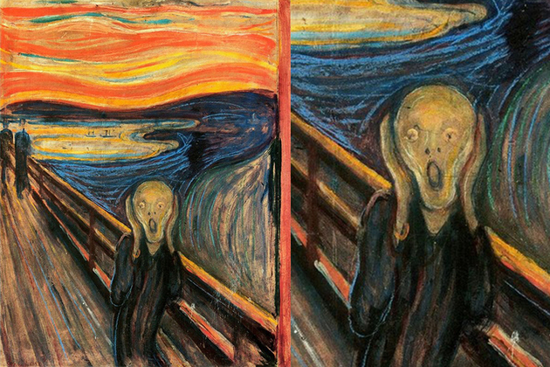

A tela *O Grito* (1893) de Edvard Munch. À direita, detalhe da obra

Outro artista essencial para o surgimento da vertente foi o holandês Vincent Van Gogh, integrante do pós-impressionismo.

Ele foi um homem que viveu intensamente a arte e transmitia em suas obras os sentimentos de maneira dramática e sem preocupar-se tanto com os efeitos técnicos da iluminação em suas composições. Uma de suas grandes obras é A Noite Estrelada (1889).

O Expressionismo constituiu-se como um campo multidisciplinar e interdisciplinar ao entrecruzar os saberes de várias áreas do universo das artes.

Este movimento cativou os círculos artísticos e intelectuais alemães durante as duas primeiras décadas do século XX.

Surgiu como uma reação ao positivismo do movimento impressionista, que visava exibir obras com um caráter mais técnico acerca das percepções e estudos de luzes e cores, sem dar importância à subjetividade e complexidade humanas.

**Características do Expressionismo**

Com uma visão trágica do ser humano, muito por conta do contexto histórico da Primeira Guerra Mundial, o Expressionismo, como o próprio nome sugere, busca ser uma expressão dos sentimentos e das emoções.

Assim, os artistas exageram e distorcem os temas em seu processo de catarse, revelando, sobretudo, o lado pessimista da vida.

Esta escola utilizou a arte enquanto forma de refletir a angústia existencialista do indivíduo alienado, fruto da sociedade moderna, industrializada.

Dessa forma, podemos destacar como importantes características desse movimento:

* contraste e intensidade cromática;
* valorização do universo psicológico, sobretudo de sentimentos densos, como a angústia e solidão;
* dinamismo e vigor;
* técnica abrupta e "violenta" na pintura, com grossas camadas de tinta;
* valorização de temas sombrios, trágicos.

**Estilo Expressionista**

Já que compreende a deformidade do mundo real, o Expressionismo encontrou uma forma subjetiva para representar a natureza e o ser humano.

A proposta do movimento despreza a perspectiva e a luz, pois o que importa mais para esses artistas é a maneira como se sente o mundo.

É frequente a temática da miséria, solidão e loucura, pois é um reflexo do espírito da época. Por outro lado, o Expressionismo defendia a liberdade individual por meio da subjetividade e do irracionalismo.

Os temas abordados foram por vezes considerados depravados e subversivos, e buscavam conduzir o espectador à introspecção.

É interessante notar como no Expressionismo a objetividade da imagem se opõe ao subjetivismo da expressão.

Ou seja, o caráter objetivo é afastado da obra por meio da linha e da cor usadas de maneira emotiva, em formas retorcidas e agressivas.

**Destacamos os artistas:**

**Paul Cézanne** (1839-1906), filho de um homem rico e extremamente dominador, ele estudou Direito e trabalhou no banco de propriedade da família, em Aix-en-Provence, antes de mudar-se para Paris. As primeiras telas, muito eróticas, bem como m temperamento tenso, quase neurótico, contribuíram para forjar a imagem de excêntrico. Trabalhou anos, porém para dominar sua técnica, emergindo como um dos maiores artistas do século 20. Aderiu ao Impressionismo, mas aos poucos foi criando uma linguagem própria, que iria firmá-lo como o “pai da arte moderna”. A fama chegaria tarde: em 1995, uma primeira grande mostra individual revelou sua genialidade a um público incrédulo. Nos últimos anos, na solidão do interior da Provença, dedicou sua vida à arte, pintando intensamente até que a morte chegasse, aos 67 anos.

|  |  |  |
| --- | --- | --- |
|  |  |  |

**Vincent van Gogh** (1853-1890), empenhou profundamente em recriar a beleza dos seres humanos e da natureza através da cor, que para ele era o elemento fundamental da pintura. Foi uma pessoa solitária. Interessou-se pelo trabalho de Gauguin, principalmente pela sua decisão de simplificar as formas dos seres, reduzir os efeitos de luz e usar zonas de cores bem definidas.

Em 1888, deixou Paris e foi para Arles, cidade do sul da França, onde passou a pintar ao ar livre. O sol intenso da região mediterrânea interferiu em sua pintura, e ele libertou-se completamente de qualquer naturalismo no emprego das cores, declarando-se um colorista arbitrário. Apaixonou-se então pelas cores intensas e puras, sem nenhuma matização, pois elas tinham para ele a função de representar emoções. Entretanto ele passou por várias crises nervosas e, depois de internações e tratamentos médicos, dirigiu-se, em maio de 1890, para Anvers, uma cidade tranquila ao norte da França. Nessa época, em três meses apenas, pintou cerca de oitenta telas com cores fortes e retorcidas.

Em julho do mesmo ano, ele suicidou-se, deixando uma obra plástica composta por 879 pinturas, 1756 desenhos e dez gravuras. Enquanto viveu não foi reconhecido pelo público nem pelos críticos, que não souberam ver em sua obra os primeiros passos em direção à arte moderna, nem compreender o esforço para libertar a beleza dos seres por meio de uma explosão de cores.

|  |  |  |  |
| --- | --- | --- | --- |
|  |  |  |  |

**Toulouse-Lautrec** (1864-1901) talvez o maior artista gráfico de sua época, é lembrado sobretudo por seus cartazes arrojados sobre os artistas de casas noturnas parisienses. Filho de um excêntrico aristocrata, passou a infância na mansão da família, no sudoeste da França, onde sofreu as quedas que lhe quebraram ambas as pernas, paralisando seu crescimento. Quando se transferiu para Paris, aos 17 anos, era um jovem de aspecto desproporcional e mais parecia um anão. Apesar da sua origem aristocrática sentia-se mais à vontade nos cabarés e bordéis da capital francesa: sua arte reflete esse cotidiano e chegou ao apogeu no início da década de 1890, antes que o alcoolismo o tivesse dominado. Teve morte patética, aos 36 anos de idade, depois de brutal decadência física.

|  |  |  |
| --- | --- | --- |
|  |  |  |

**Edvard Munch** (1863-1944) foi um dos primeiros artistas do século XX que conseguiu conceder às cores um valor simbólico e subjetivo, longe das representações realistas. Seus quadros exerceram grande influência nos artistas do grupo Die Brücke, que conheciam e admiravam sua obra. Nascido em Loten, Noruega, em 1863, Munch iniciou sua formação na cidade de Oslo, no ateliê do pintor Krogh. Realizou uma viagem a Paris, na qual conheceu Gauguin, Toulouse-Lautrec e Van Gogh.

Em seu regresso, foi convidado a participar da exposição da Associação de Berlim. Numa segunda viagem a Paris, começou a se especializar em gravações e litografias, realizando trabalhos para a Ópera. Em pouco tempo pôde se apresentar no Salão dos Independentes. A partir de 1907, morou na Alemanha, onde, além de exposições, realizou cenários. Passou seus últimos anos em Oslo, na Noruega. Uma de suas obras mais importantes é O Grito (1889). O Grito é um exemplo dos temas que sensibilizaram os artistas ligados a essa tendência. Nela a figura humana não apresenta suas linhas reais, mas contorce-se sob o efeito de suas emoções. As linhas sinuosas do céu e da água, e a linha diagonal da ponte, conduzem o olhar do observador para a boca da figura que se abre num grito perturbador.

Perseguido pela tragédia familiar, Munch foi um artista determinado a criar “pessoas vivas, que respiram e sentem, sofrem e amam”. Recusou o banal, as cenas interiores pacíficas, comuns na sua época. A dor e o trágico permeiam seus quadros.

|  |  |  |
| --- | --- | --- |
|  |  |  |

**Expressionismo no Brasil**

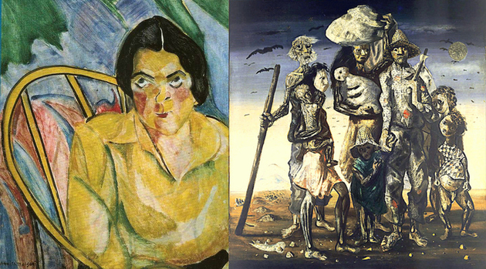À direita, *A boba* (1915-16), Anita Malfatti. À esquerda, *Retirantes* (1944), de Portinari

No Brasil, Cândido Portinari (1903-1962) destacou-se no estilo expressionista. O artista representou intensamente em suas obras as mazelas do povo nordestino.

Além dele, Anita Malfatti (1889-1964), que na Alemanha teve contato com artistas do Expressionismo, também foi fortemente influenciada por essa corrente.

Outros nomes que beberam da fonte foram Oswaldo Goeldi (1895-1961), Lasar Segall (1891-1957) e, posteriormente, Flávio de Carvalho (1899-1973) e Iberê Camargo (1914-1994).

Texto Adaptado: IMBROISI, Margaret; MARTINS, Simone. Expressionismo. História das Artes, 2021. Disponível em: <http://www.historiadasartes.com/nomundo/arte-seculo-20/expressionismo/>. Acesso em 09 Sep 2021. e AIDAR, Laura in: https://www.todamateria.com.br/expressionismo/

Atividades:

1. (Espm 2017) No ano de 1917, o evento artístico que mais repercutiu e mais levantou questões quanto à necessidade de uma revolução na arte e cultura brasileira, foi a nova exposi­ção da pintora Anita Malfatti, em São Paulo, no dia 12 de dezembro. A exposição mar­cava o coroamento dos anos de estudo da pintora pela Europa e Estados Unidos.

Francisco Alambert. A Semana de 1922: A Aventura Modernista no Brasil.

Em cartaz entre 07/02/2017 e 30/04/2017, no MAM (Museu de Arte Moderna), a mostra sobre Anita Malfatti é uma homenagem ao centenário da polêmica exposição de 1917. Dividida em três núcleos, a exposição reúne cerca de setenta obras, entre dese­nhos e pinturas, sendo que dez telas esta­vam na exposição de 1917.

[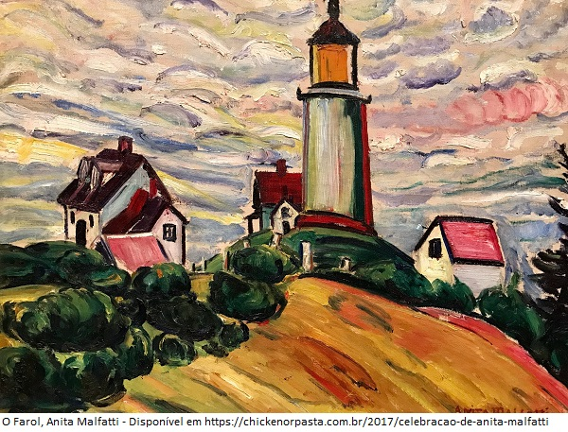](https://2.bp.blogspot.com/-YUo9eJEb-TE/XFhM7x7tFSI/AAAAAAAAOXg/YcphxhhP5Fom46Vtozhe32qRU0QFx5IuQCLcBGAs/s1600/anita_malfatti.jpg)

A obra “O Farol” traz à tona as influências aprendidas por Anita Malfatti durante o tem­po em que passou estudando na Alemanha.

Assinale a alternativa que indique correta­mente a base dessas influências:

a) Expressionismo;

b) Romantismo;

c) Surrealismo;

d) Cubismo;

2. (Pucpr 2016) Observe o quadro de Edvard Munch a seguir e leia o texto:

[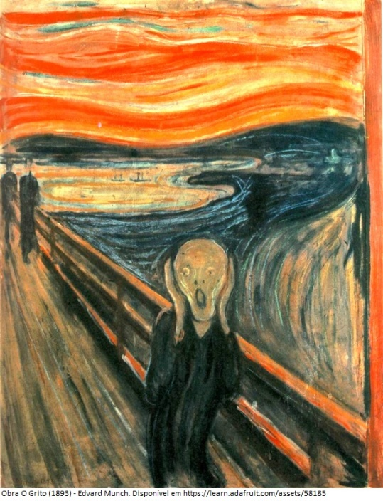](https://4.bp.blogspot.com/-SlXb-TmsAKg/XFhOXsRDfII/AAAAAAAAOXs/fNI4vuxKQN4O0iS-NNtzadI9-DBf0dH1QCLcBGAs/s1600/O%2BGrito.jpg)

Trecho do texto As raízes do expressionismo, publicado no jornal Folha de São Paulo (Folha on-line):

“Além de colocar a Noruega no mapa artístico da Europa, a obra de Edvard Munch foi um dos marcos fundadores do Expressionismo, movimento que se caracterizou pela tentativa de passar para a tela o impacto emocional, os sentimentos e as experiências interiores do artista. O pintor não era mais apenas um mero observador das aventuras e desventuras humanas. Era parte integrante e indissociável delas. ‘Assim como Leonardo da Vinci estudou a anatomia humana e dissecou cadáveres, eu procuro dissecar a alma humana’, observou Munch.

A obra mais famosa do artista norueguês, O Grito, sintetizou os principais ingredientes do expressionismo. O cenário tenso, a distorção da forma humana que chega a beirar o caricatural, a agressividade das pinceladas, tudo colabora para compor uma atmosfera dramática, que emana desolação, tragédia e pessimismo. ‘A imagem expressionista tenta impressionar não o olho, mas penetrar, atingir profundamente quem vê’, definiu o crítico italiano Giulio Carlo Argan, autor do já clássico Arte Moderna.

A estética expressionista procurou refletir as angústias e inquietações do homem contemporâneo, um ser atônito, imerso em um mundo povoado pela dúvida, pela alienação e pela incerteza. (...)”

Disponível em: <http://mestres.folha.com.br/pintores/15/contexto_historico.html>.

A partir da análise da tela de Edvard Munch e da interpretação do texto, assinale a alternativa CORRETA.

a) A tela representa exclusivamente os conflitos individuais do autor, que era sabidamente uma pessoa com transtornos psíquicos.

b) A tela deve ser associada aos problemas políticos e sociais da Noruega nesse período, os quais o autor desejou representar.

c) O medo, a angústia e a aflição representados na tela são próprias do período contemporâneo, no qual a inexistência de normas sociais rígidas faz os indivíduos sentirem-se perdidos.

d) A tela representa o medo, a aflição e as incertezas do ser humano, sentimentos próprios do período histórico contemporâneo, podendo ser associada ao desenvolvimento do individualismo.

3. (Puccamp 2016) Para responder à questão a seguir, considere o texto abaixo.

De um modo geral, todos esses movimentos da vanguarda europeia de fins do século XIX e início do século XX estavam sob o signo da desorganização do universo artístico de sua época. A diferença é que uns, como o futurismo e o dadaísmo, queriam a destruição do passado e a negação total dos valores estéticos presentes; e outros, como o expressionismo e o cubismo, viam na destruição a possibilidade de construção de uma nova ordem superior. No fundo eram, portanto, tendências também organizadoras de uma nova estrutura política e social.

(TELES, Gilberto Mendonça, Vanguarda europeia e modernismo brasileiro. Rio de Janeiro: Vozes, 1972, p. 10)

Muitos artistas de vanguarda contestavam os valores que haviam marcado a chamada belle époque, período em que, na Europa,

a) a burguesia havia substituído a aristocracia no poder, rejeitando o eurocentrismo e os rituais de distinção social em prol de seu modo de vida baseado na valorização do trabalho.

b) o clima de otimismo e a crença no progresso contínuo propiciado pelo suposto avanço da cultura e da civilização se viram abalados pela eclosão da Grande Guerra.

c) as revoltas proletárias ameaçavam o clima de "estabilidade" do mundo burguês, despertando o pronto apoio dos artistas e intelectuais, que assumiram a causa operária e criaram um rótulo irônico – bela época − para denominar essa fase de tensões.

d) a sociedade burguesa buscava ser mais cosmopolita e democrática, como se vê na publicidade e na art nouveau, aderindo a novos modelos de comportamento e sociabilidade inspirados pelo american way of life e os padrões de consumo de massa.

Gabarito: 1-a, 2-d, 3-b